

В последние годы обострилась проблема исламского экс - тремизма. Широкое распространение получила ваххабит­ская идеология.

Политический экстремизм — это движения против сущест­вующего конституционного строя.

В настоящее время российскими праворадикальными мо - лодежными объединениями используется сетевое постро­ение автономных ячеек с общими целями и задачами, но без централизованного управления, уязвимого для право­охранительных органов. Такую тактику применяют ислами­сты и радикальные экологи.

**ПОДРОСТКОВ ЛОВЯТ В СЕТИ** Интернет становится мощ­ным пропагандистским ин­струментом различных экс­тремистских объединений, в первую очередь молодеж­ных.

Молодые люди, склонные к зависимости от соци - альных сетей, зачастую страдают от неврозов и нехватки внимания. Они являются наиболее уязвимыми для экстре­мистской агитации.

Чтобы не допустить организации беспорядков и распро­странения экстремистских идей через интернет, право­охранительные ведомства и надзорные структуры ведут мониторинг.

Родителям рекомендуется тоже контролировать, по каким лабиринтам Сети лазит их чадо. Например, установить на его компьютер средства контентной фильтрации.

ЦЕНА ПРОСТУПКОВ

Экстремистская деятельность в России карается при пер­вом и некрупном правонарушении административными штрафами. В более тяжелых случаях применяются наказа­ния по статьям Уголовного кодекса: ст. 280, 282.1 и 282.2. Они предусматривают ответственность за публичные при­зывы к экстремистской деятельности, за возбуждение не­нависти либо вражды, а равно унижение человеческого достоинства, за участие в экстремистском сообществе. Кроме этого, УК РФ в ряде насильственных статей (побои, убийство) устанавливает ответственность за преступле­ния по мотивам политической, идеологической, расовой, национальной или религиозной ненависти или вражды по мотивам ненависти или вражды к социальной группе.

Получив клеймо экстремиста, человек ломает себе карь­еру. Осужденный за такую деятельность гражданин может быть лишен доступа к работе в органах власти или учебных заведениях, не будет допущен к службе в силовых структу­рах и в охране.

НАЙТИ ХОРОШЕЕ ЗАНЯТИЕ

Администрация Петербурга и муниципальные власти ведут работу по профилактике экстремизма. В городе работают сотни подростково-молодежных клубов, в их составе более 2,5 тысячи кружков и секций разных направлений. Разно­образные интеллектуальные и спортивные занятия и игры объединены темой культуры и права. Их цель — пробудить у юношей и девушек интерес к здоровому образу жизни , предотвратить рискованные увлечения расистского и на­сильственного толка, содействовать творческой самореа­лизации, формированию гражданской позиции и правового сознания у молодых людей.

ПРИ ПОДГОТОВКЕ БУКЛЕТА ИСПОЛЬЗОВАНЫ  
МАТЕРИАЛЫ ИССЛЕДОВАНИЯ:  
«Актуальные проблемы противодействия  
терроризму и экстремизму». Тематический сборник  
под ред. д. ю. н. Красинского В. В.

М., 2017

Тираж 200 экз.  
2020 год

Буклет согласован с прокуратурой  
Красносельского района СПб

**Внутригородское муниципальное образование  
Санкт-Петербурга  
муниципальный округ Горелово  
198323, Санкт-Петербург, Красносельское шоссе,  
д. 46, лит. А,  
тел. (812) 404-94-99**

ЭКСТРЕМИЗМ

В МОЛОДЕЖНОЙ  
СРЕДЕ

ПАМЯТКА ДЛЯ ПОДРОСТКОВ И РОДИТЕЛЕЙ 2020 ГОД

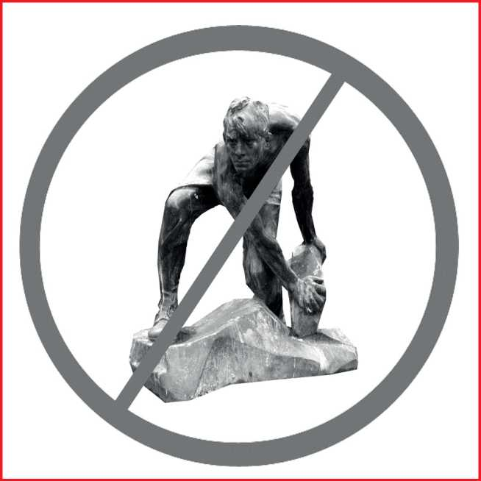

ЧТО ТАКОЕ ЭКСТРЕМИЗМ

Экстремизм — угроза безопасности обще­ства и государства.

Это приверженность к крайним , радикаль - ным взглядам, побу­ждающим к насилию как личному, так и групповому. Среди проявлений можно отметить пропаганду ненависти и вражды, провокацию бес­порядков. В наиболее опасной форме экстремизм перехо­дит в терроризм, насилие на идеологической почве. Среди видов экстремизма выделяются: политический, на­циональный, религиозный, в молодежной среде и др. Росту экстремизма обычно способствуют социально-эко­номические кризисы с падением уровня жизни, подавле­ние властями оппозиции, преследование инакомыслия. Однако экстремизм растет и в государствах с демократи­ческим устройством, с высоким уровнем прав и свобод. Экстремизм в государстве может подогреваться извне це­ленаправленными действиями ряда иностранных держав, которые преследуют свои геополитические интересы и фи­нансируют так называемые «цветные революции». Противодействие экстремизму предполагает последова­тельное уменьшение числа лиц, недовольных существую­щей социально-политической обстановкой в стране, что требует от правительства разработки перспектив развития общества, грамотной и справедливой политики в соответ­ствии с интересами и потребностями граждан на основе объединяющей нацию идеологии.

**СОСТАВЛЯЮЩИЕ ЭКСТРЕМИЗМА** Юридическое определение того, какие действия считают­ся экстремистскими, содержится в статье 1 Федерального закона «О противодействии экстремистской деятельности»: **•** посягательство на насильственное изменение основ кон­ституционного строя и нарушение целостности страны;

**•** публичное оправдание терроризма;

**•** возбуждение социальной, расовой, национальной или ре­лигиозной розни;

**•** нарушение прав гражданина в зависимости от его соци­альной, расовой, национальной, религиозной принадлеж­ности;

**•** воспрепятствование осуществлению избирательных прав, сопряженное с насилием;

**•** насильственное воспрепятствование законной деятель­ности органов власти, общественных и религиозных орга­низаций;

**•** преступления по мотивам политической, идеологиче­ской, расовой, национальной или религиозной ненависти или вражды;

**•** публичное демонстрирование нацистской символики;

**•** публичное ложное обвинение государственных долж­ностных лиц.

ЭКСТРЕМИЗМ

В МОЛОДЕЖНОЙ СРЕДЕ

Экстремизм в молодежной среде представляет собой не­адекватные попытки части мо­лодежи разрешить социально­политические противоречия в области классовых, межэтни­ческих, религиозных и иных социальных отношений. Прене­брежение к действующим в обществе правилам поведения, нетерпимость к людям других национальностей и взглядов — вот основные формы выражения молодежного экстремизма. Среди особенностей экстремизма в молодежной среде можно выделить следующие.

1. Экстремизм формируется обычно в маргинальных груп­пах, где у молодых людей нет твердых жизненных перспек­тив. Но сейчас в радикальные группировки втягиваются и студенты из благополучных семей.
2. Экстремизм чаще всего проявляется при нехватке в об­ществе механизмов, способствующих привитию ориенти­ров на законопослушность, согласие с государственными институтами .
3. Экстремизм возникает в обществах и группах, которым присущи низкий уровень самоуважения и игнорирование прав личности.
4. Экстремизм свойствен общностям не столько с низким уровнем культуры, сколько с культурой разобщенной.
5. Эти группы придерживаются идеологии насилия и нрав­ственной неразборчивости в способах достижения целей.

ГРУППА РИСКА

Молодежь во все времена была подвержена радикальным настроениям. В силу ее свойств уровень радикальных на­строений среди молодежи всегда выше, чем среди осталь­ного населения.

**•** Юному возрасту, когда личность еще формируется, свой­ственны эмоциональная возбудимость, неумение сдержи­ваться, отсутствие навыков в разрешении конфликтных ситуаций.

* Молодой человек стремится самоутвердиться. Стремле­ние определить и расширить свои возможности и преодо­леть границы дозволенного бросает в крайности практи­чески любого молодого человека в возрастной категории условно от 13 до 20 лет.
* Подростки острее воспринимают социальное неравенст­во. Общество, неспособное оградить юнцов от нетерпимо­сти и насилия, провоцирует их на ответную озлобленность и агрессию.
* Подростки и молодые люди легко поддаются внушению и моде, перенимают стереотипы поведения.
* Молодые люди не видят возможности получить качест­венное высшее образование и престижную работу. При ак­тивной деятельности внешних и внутренних деструктивных сил молодежь может быть использована для широкомас­штабных экстремистских акций, попыток дестабилизации общественно-политической обстановки.

РАДИКАЛЬНЫЕ ТЕЧЕНИЯ



По идейно-политической направленности молодежные экстремистские объединения можно классифицировать следующим образом:

* леворадикальные (радикальные коммунисты, анархисты);
* либерально-демократические;
* праворадикальные (национал-патриоты, неонацисты);
* религиозные (приверженцы деструктивных религиозных культов).

Наибольшую опасность представляют молодежные объ­единения праворадикальной идейно-политической направ­ленности, деятельность которых отличается особой жесто­костью, высоким уровнем организации. Эти объединения многочисленны, имеют развитую идеологию, активно ис­пользуют разнообразные пропагандистские методы.

Для национализма характерны обиды на другие народы, а также поиск врага по внешним признакам.